团队编号:2002066 二仙桥老大爷

基于地铁出行行程的大数据实时分析预测系统用户手册

目录

一、登录页面与登录方法 1

二、主页面及其功能 1

三、车辆监控页面及功能 2

四、地图界面 3

五、数据统计页面 4

六、后台管理页面 5

# 一、登录页面与登录方法

输入<http://joy-action.cn>进入到系统主页面，如下图所示：

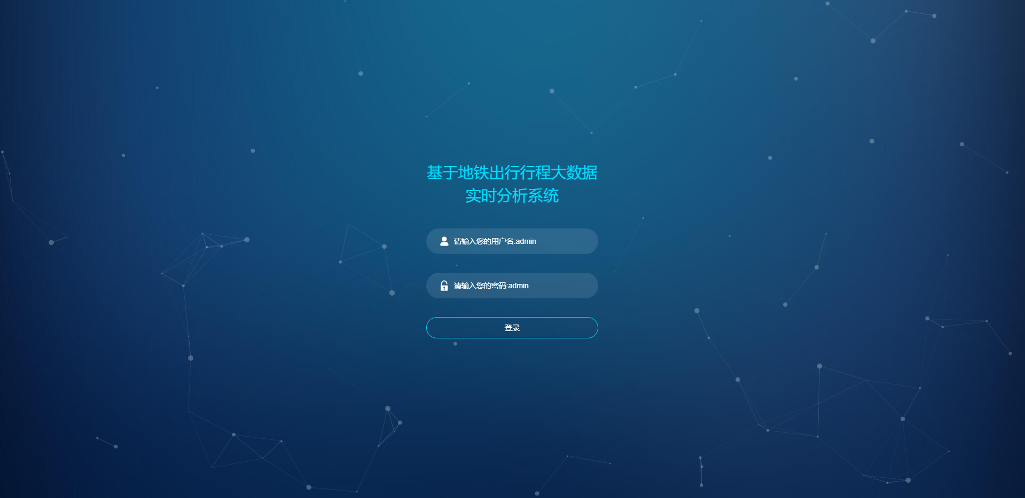

默认的测试管理员账户和密码均为admin。输入完成账户和密码后即可登录系统。

# 二、主页面及其功能

进入主页面可以看到中间到地图和四周包围的数据展示效果图，如下所示：

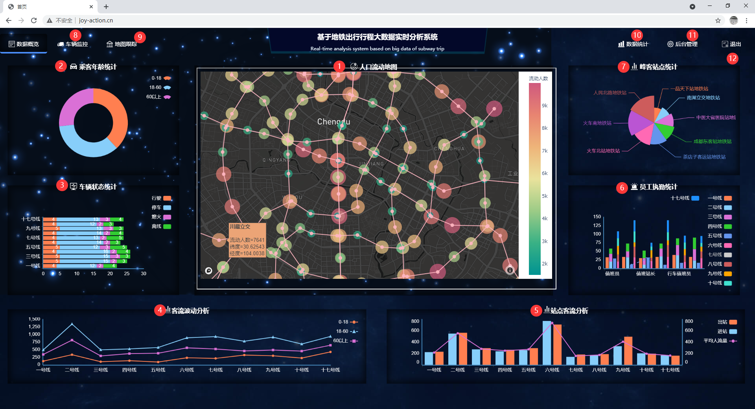

如上图中的编号，每个模块从中间地图开始，从左下到右上依次为2-7号；上方导航栏不计本页从左向右依次为8-12号。

解释如下：

号为主地图，每个站点通过不同颜色标为不同的拥塞等级，其中深绿为最低的拥塞度即客流量较少；深红色为最高的拥塞度即客流量最大。此标记会会根据实时的客流量最大值和最小值自动分配颜色区间。

此图为乘客年龄统计环装图，我们可以查看到当前乘客年龄的组成结构。

此图为当前运行车辆的状况统计，统计包含正在行驶的车辆、入站中停的车辆、需要维修中的车辆以及故障车辆。

此为当前客流量变化的折线图，可以清晰看到当前不同年龄段的客流量的变化趋势。

此图为车站的客流量分析，内容包含当前站点的吞吐量即当前站点的出站入站的人数与变化趋势。

此图展示的是员工的执勤情况每条线的每个站点均进行了展示，可以查看到每个站点的执勤人员数量。

此图展示的一些客流量达到峰值的站点，我们对其进行集中展示便于管理员得知并进行处理。

对于导航栏的号按钮，分别是：车辆监控、地图跟踪、数据统计、后台管理与退出。

# 三、车辆监控页面及功能

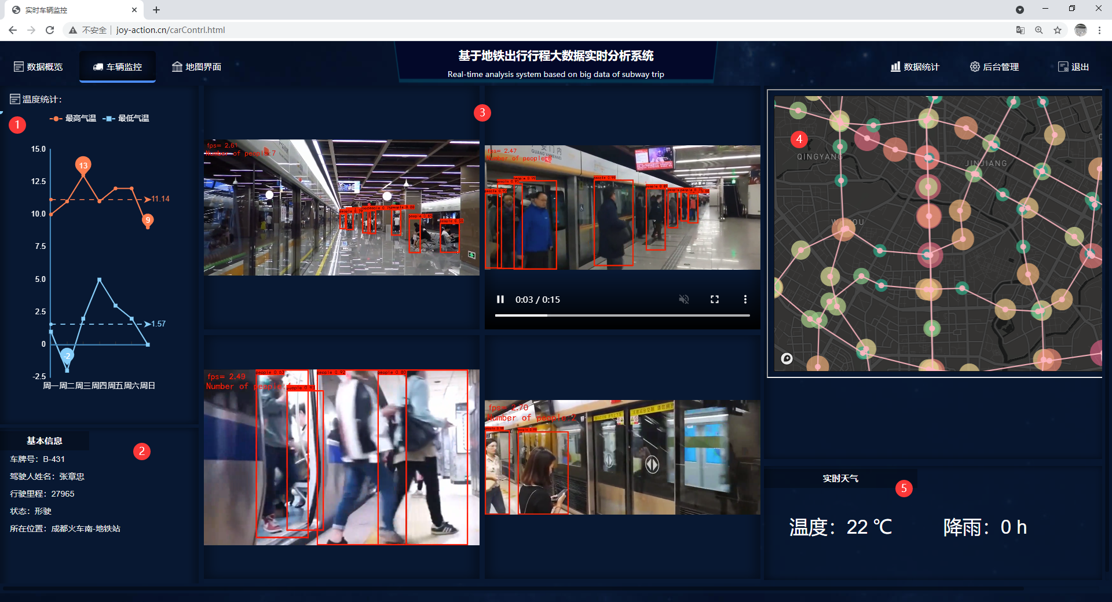

此折线图体现实时的温度变化趋势，方便我们结合数据信息进行观察和挖掘分析。

此为本站点停靠的车辆的基本信息，包含车次，负责人姓名，行驶里程，状态和所处位置。

中间的为火车站监控系统录制的实时画面，我们采用Yolov4框架的图像识别技术进行人数识别，实时统计变化的人流量。

这是一个直观的，可互动的的地图，点击个站点可以切换到个站点观察情况。

实时天气显示。

# 四、地图界面

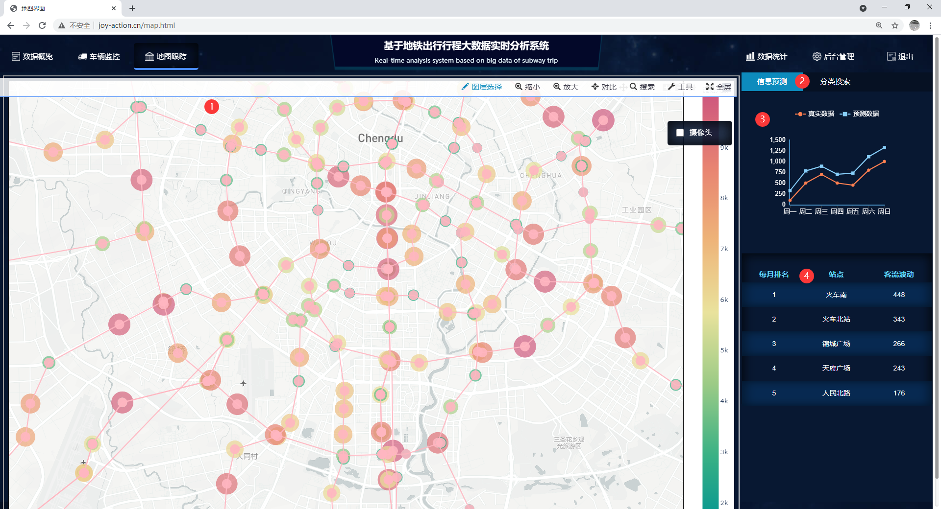

此地图与（三）中相似，可以互动切换站点。

此处是可以切换显示信息导航栏。

此折线图显示的是当日真实的客流量数据和预测客流量数据。

客流量站点排行。

# 五、数据统计页面

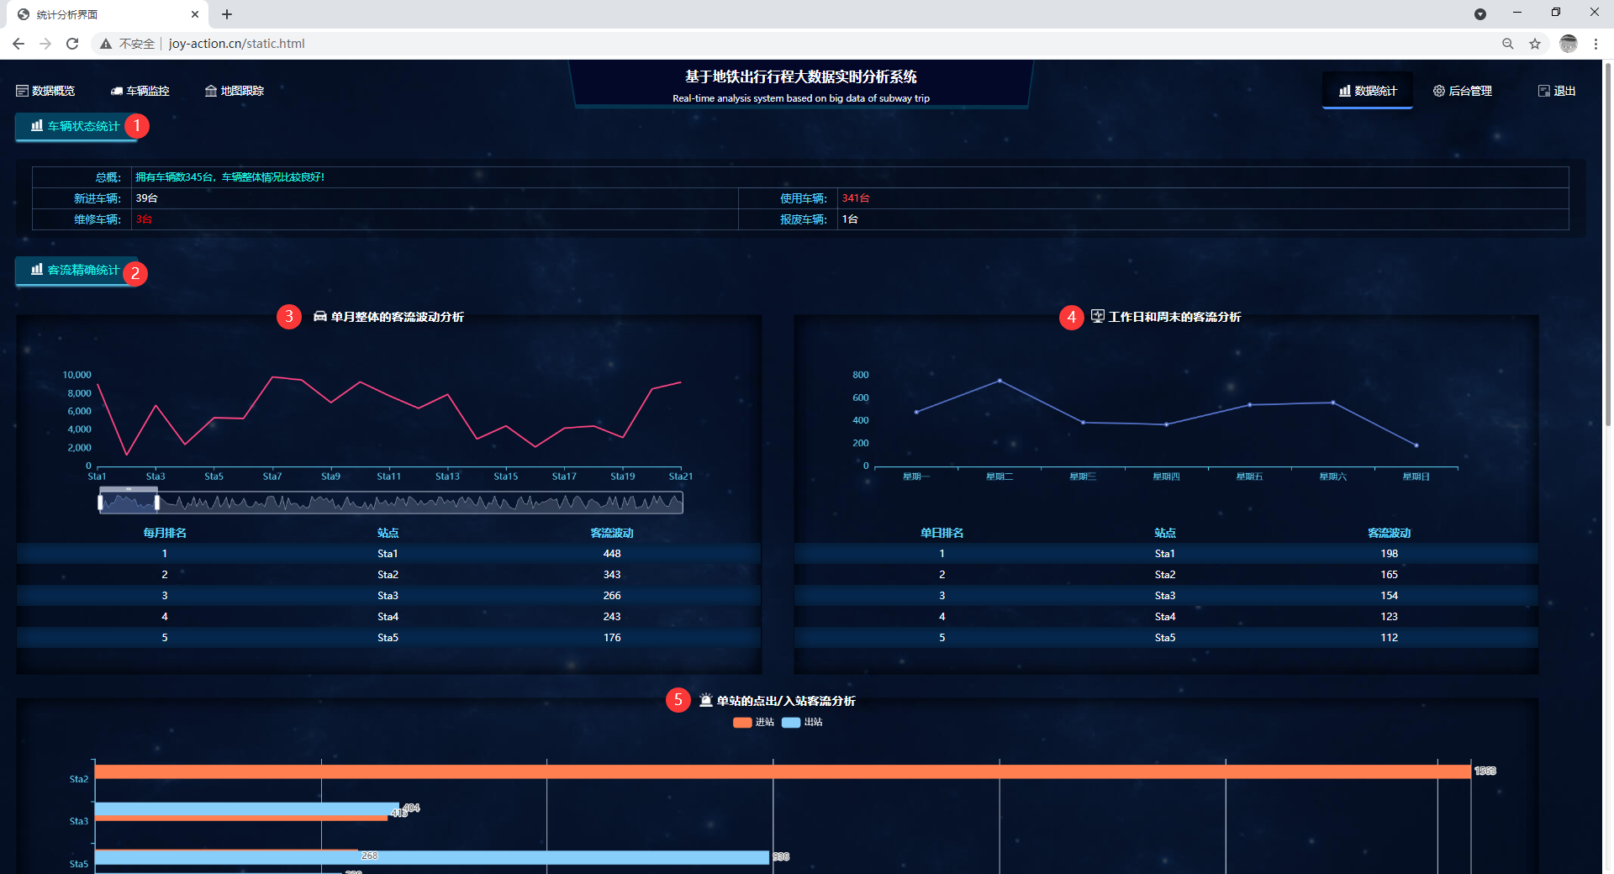

此部分显示车辆状态，包含车辆信息概况、正在运行车辆、维修中或已经报废车辆数据。

此栏是客流量精确统计。

此折线是客流量的单月统计，包含个站点的客流量统计，可以通过下方的横轴进行拖动展示。

此图是客流量工作日和周末的变化情况。

此图是客流出入站的实时统计，此处展示的数据是实时的出站入站人数，通过筛选较为突出的站点进行展示。

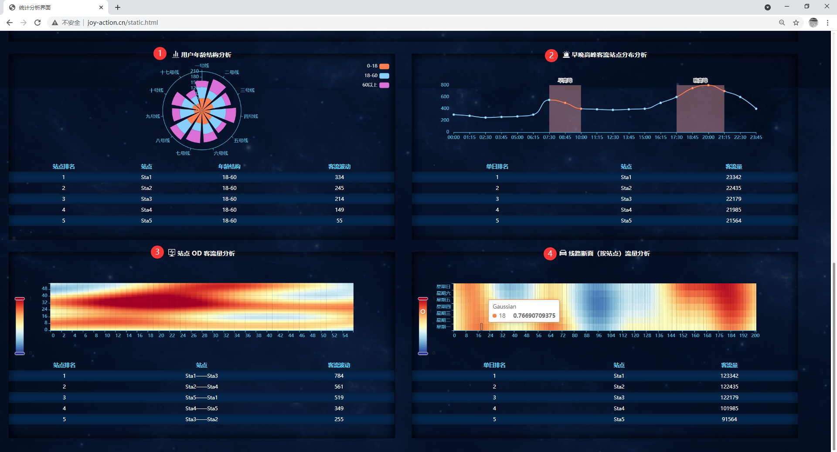

此图是显示乘客年龄组成的饼状图，包含年龄的分组和不同年龄段乘坐的不同线路。

此图是早晚高峰期的客流变化。

此图是站点OD客流量的分析图，以热力图形式展现。

此图是站点的线路断面客流量的分析图，以热力图形式展现。

# 六、后台管理页面

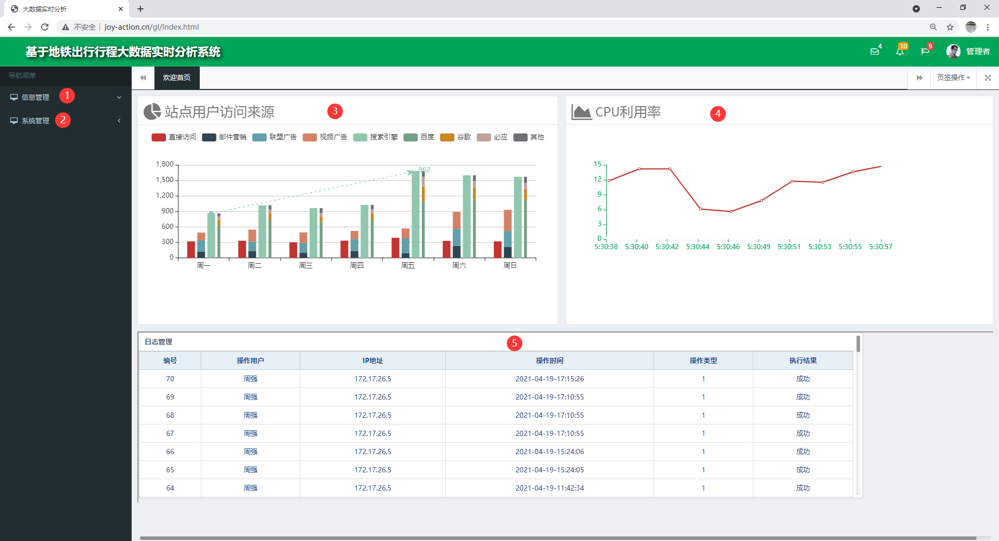

导航栏的信息管理分栏，点击可转到页面。

导航栏的系统管理分栏，点击可转到页面。

此直方图统计用户的访问方式。

实时变化显示CPU状况，方便我们掌握服务器的详细状况。

访问的用户信息，以及ip地址和时间。

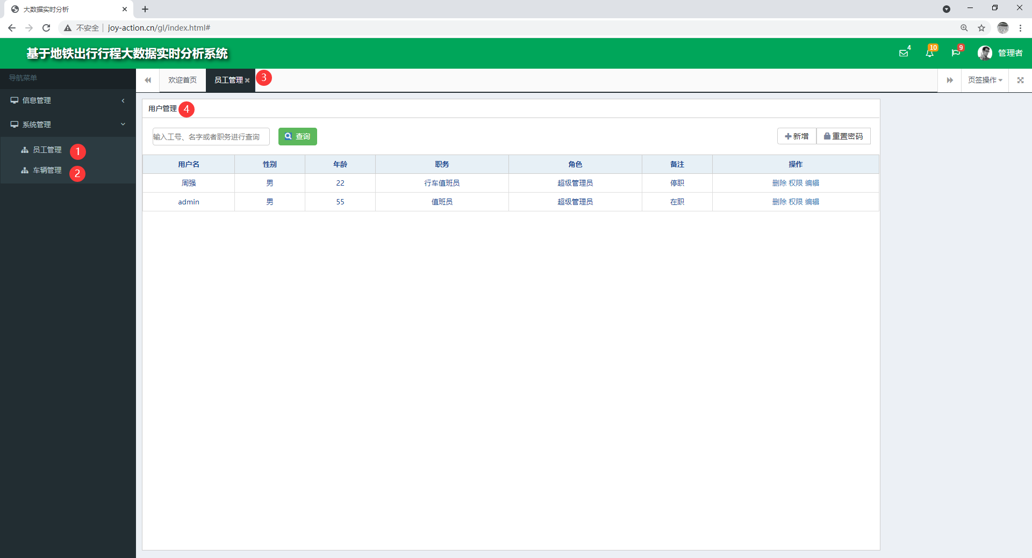

导航栏的系统管理分栏下的员工管理分页，点击可跳转。

导航栏的系统管理分栏下的车辆管理分页，点击可跳转。

此处可以打开或关闭开启的页面。

员工的管理操作，包含员工调配，增加，删除，修改，查询，密码的重置等。

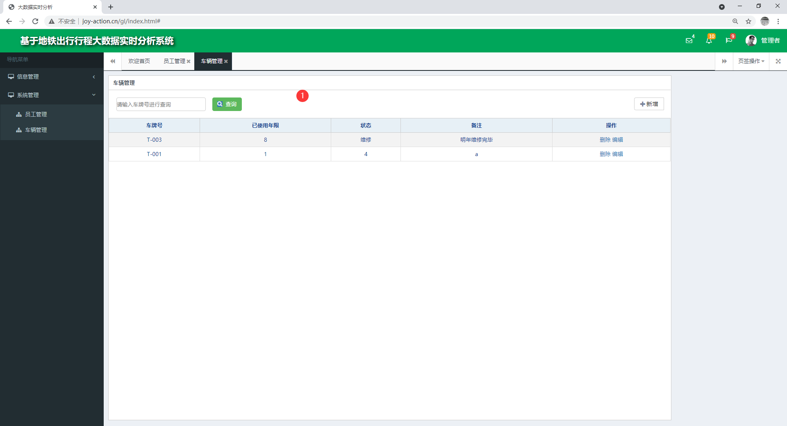

①点击车辆管理可进入此页面，此页面可以对车辆的信息包含：车牌，使用年限，状态，说明进行操作；操作包含：删除，增加，查询，修改。